Дата проведення уроку 13.04.2020
Професія: Електрозварник на автоматичних та напівавтоматичних машинах
Група: Езв-72

Майстер в/н: Муханова О.В.
вайбер 0953594953 е-mail: mukhanova.olgha@mail.ru

Урок № 26

Тема програми: Автоматичне та механізоване зварювання в захисних газах порошковим та самозахисним дротом
Тема уроку: Регулювання швидкості переміщення та подачі електродного дроту
Мета уроку:
навчальна: оволодіти прийомами регулювання швидкості переміщення та подачі електродного дроту
виховна: виховувати етику та естетику виробництва, відповідальність у роботі, бережне відношення до витрат матеріалів при регулювання швидкості переміщення та подачі електродного дроту
розвиваюча: сформувати нові знання та вміння з дотриманням технічних умов і правил безпеки праці при регулювання швидкості переміщення та подачі електродного дроту
Дидактичне забезпечення уроку: навчальний елемент, картка тестових досягнень, відео урок + силка

Структура уроку:
- Повторення пройденого матеріалу 8.00 – 9.30 з теми : «Наплавка валиків на пластини по прямій та по кривій» ( відповідайте письмого та присилайте на viber)

1. Для яких цілей використовують наплавку?
2. Які способи наплавлення вам відомі?
3. Які шви називаються неточними?
4. Які ви знаєте маніпуляції електродом?
5. Як впливає довжина дуги на якість шва?
6. Як впливає швидкість руху електрода на якість шва?
7. Як заварюють кратери шва?
8. Які наплавлення валиків в нижньому просторовому положенні виконується за допомогою поєднання трьох переміщень електрода одночасно?

- Пояснення нового матеріалу 9.30 - 12.00

  - Інструктаж з ОП та БЖД
Електрозварник повинен:
- бути уважним, не відволікатися сам і не відволікати інших;
- не допускати на робоче місце осіб, які не мають відношення до роботи; не проводити зварювальні роботи поза робочим місцем без дозволу майстра;
- починаючи зварювання попереджати знаходяться поблизу учнів вигуками «дуга» «очі» « світло» і т. п.;
- стежити, щоб руки, взуття та одяг були завжди сухими-це зменшить ймовірність електротравми;
- для захисту очей і обличчя обов'язково користуватися щитком, не дивитися самому і не дозволяти іншим дивитися на дугу незахищеними очима, а також через окуляри або захисні скла без щитка;
- не виконувати зварювальні роботи поблизу (менше 15 м) легкозаймистих рідин, горючих і вогненебезпечних матеріалів;
- не прокладати зварювальний кабель спільно зі шлангами газозварників і газорізальників, а також поблизу балонів, ацетиленових генераторів;
- стежити, щоб дроти електрозварювальних апаратів були надійно ізольовані і захищені від механічних пошкоджень і високих температур;
- стежити за тим, щоб напруга до зварюваного виробу не подавалося через систему послідовних з'єднань металевих листів, труб і т. п; не зварювати метал на вазі;
- чи не від'єднувати зварювальний провід ривком, не підходячи до джерела живлення;
- не працювати на несправному зварювальному обладнанні; про помічені несправності на робочому місці і в обладнанні повідомити майстру і без його вказівки до роботи не приступати;
- обов'язково відключати обладнання при перервах в роботі;
- виконувати тільки ту роботу, яка доручена майстром і по якій дано інструктаж;
- зачистку швів від бризок металу і шлаку виробляти в захисних окулярах і рукавицях.

  - Організація робочого місця
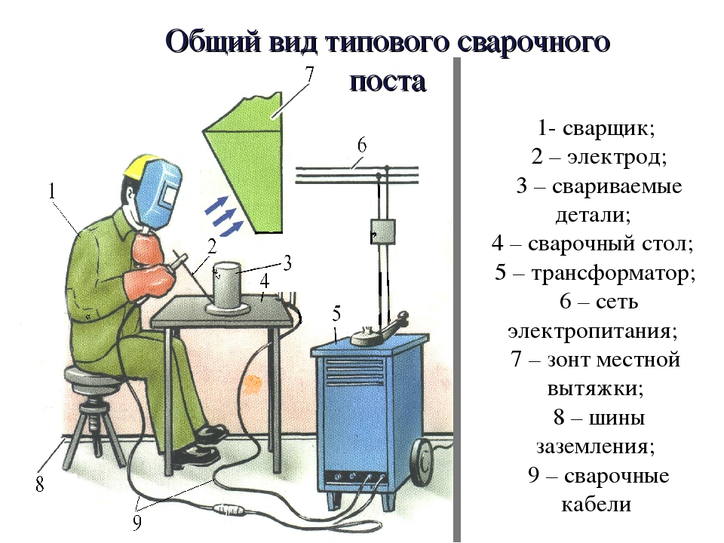
- Зварювальним постом називається робоче місце зварника, обладнане всім необхідним для виконання зварювальних робіт.
- Зварювальний пост електрозварника укомплектовують джерелом живлення (трансформатор, випрямляч, перетворювач, ацетиленовий генератор), зварювальними кабелями, електродотримачем або пальником, пристосуваннями, інструментами, засобами захисту.
- Зварювальні пости можуть бути стаціонарні й пересувні.
- Стаціонарні пости - це відкриті зверху кабіни для зварювання виробів невеликих розмірів. Каркас кабіни висотою 1800-2000 мм виготовляють із сталі. Для кращої вентиляції стіни кабіни піднімають над підлогою на 200-250 мм, їх виготовляють із сталі, азбестоцементних плит, інших негорючих матеріалів і фарбують вогнетривкою фарбою (цинкові, титанові білила, жовтий крон), яка добре поглинає ультрафіолетові промені зварювальної дуги. Дверний проміжок закривають брезентовою ширмою. Підлогу роблять з бетону, цегли, цементу.
- Кабіни повинні освітлюватись денним і штучним світлом і добре провітрюватись. Для роботи сидячи, використовують столи висотою 500-600 мм, а при роботі стоячи - близько 900 мм. Кришку стола площею 1 м² виготовляють із сталі товщиною 15-20 мм або з чавуну товщиною 25 мм. До стола під'єднують струмопровідний кабель від джерела живлення. Поряд із столом розміщують кишені для електродів та їх відходів, інструменти (молоток, зубило, сталева щітка тощо) й технологічну документацію. Для зручності при зварюванні встановлюють металеве крісло з діелектричним сидінням. Під ногами має бути гумовий килимок, а все обладнання кабіни - надійно заземлене.
- Пересувні пости використовують при зварюванні великих виробів безпосередньо на виробничих ділянках.
- На столі стоїть передбачити пристосування для:
- безпечної укладання власника в процесі перестановки вироби;
- швидкого доступу до витратних матеріалів і легкої зміни електрода;
- розташування інструментів (молотка, напилка, ліхтарика, шлакоотделітель, щітки по металу);
- розпалювання електрода на чорновий поверхні;
- установки нестандартних конструкцій з виступами в спеціальні отвори.
- Важливим атрибутом робочого місця електрогазозварника є витяжка. Вона забезпечує видалення шкідливих важких газів від плавиться металу і покриття електродів.

  - Опис технологічного процесу
- Спочатку покладіть пістолет з приєднаним кабелем на підлогу, максимально випрямивши кабель.
- Котушку з дротом звільніть від поліетиленової упаковки, кусачками відкусіть загнутий кінець дроту. З торця відкушеної дроту напилком видаліть задирки. Притримуйте дріт вільною рукою, інакше вона розмотається.
- Котушку з дротом вставте в апарат і заведіть вільний кінець дроту в напрямні.
- Регулятор подачі дроту поставте на мінімальні обороти і включіть механізм подачі.
- Дочекайтеся виходу дроту з пістолета і відкусіть її за розміром вильоту (Таблиця 7. 2.).
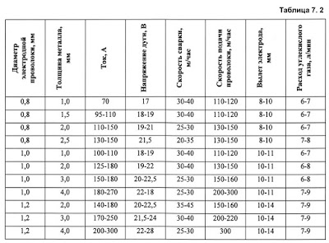
- Далі встановіть силу притискного зусилля. У різних конструкціях вона може встановлюватися по-різному, але принцип скрізь один: сила натиску притискного ролика регулюється стисненням (розтягуванням) пружини.
- В процесі роботи дріт може приварюватися до струмознімного наконечника, і, якщо тиск притискного ролика велике, вона починає скручуватися.
- Притисніть пістолет до підлоги, імітуючи залипання дроту.
- Увімкніть подачу дроту і поспостерігайте за подачею механізмом.
- Ролики повинні обертатися, але прослизати.
- Підніміть пістолет і переконайтеся, що дріт вільно подається.
- Регулювання можна вважати завершеною.

Напівавтоматичне зварювання користується величезною популярністю у зварювальників. У порівнянні зі зварюванням плавляться електродами, у неї цілий ряд переваг:
1) зварювання проводиться при малій напрузі холостого ходу трансформатора, що дозволяє використовувати звичайну електричну проводку;
2) відсутній шлак, що дає можливість добре контролювати процес утворення шва;
3) не треба робити зупинки на зміну електрода;
4) можливість зварювання як товстого, так і тонкого металу;
5) висока швидкість зварювання та пов'язані з цим Малі деформації металу.
Найчастіше таку зварювання набувають ті, хто займається кузовним ремонтом автомобілів.
Принцип роботи напівавтомата
Напівавтоматом можна зварювати як тонку автомобільну сталь, так і пластини товщиною до 10 мм.цього цілком достатньо для виконання всіх замовлень приватного зварника. Така універсальність напівавтоматів обумовлена способом формування зварювального шва. Цей спосіб можна охарактеризувати як контактно-дугової (для тонкого металу).
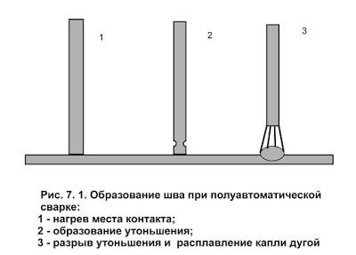
Ви, напевно, помічали, як досвідчений зварювальник варить тонкий метал електродом діаметром 3 мм.він періодично гасить дугу, подовжуючи її. Такий спосіб дозволяє варити тонкий метал на великому струмі, не пропалюючи метал. У напівавтоматі функції гасіння дуги виконуються автоматично зі швидкістю набагато більшою, ніж це може дозволити собі зварювальник. Така можливість забезпечує високу якість зварювання тонкого металу. На практиці це виглядає так (Мал. 7. 1.):
- при зіткненні кінця дроту (1) з металом в місці контакту виділяється тепло, дріт розігрівається.
- Розігрів дроту призводить до початку її плавлення (2). Розплавляючись, дріт стає тоншим.
Потоньшеніе розривається, і виникає дуга (3). Дуга оплавляє відірвалася краплю і, подовжившись, гасне. Автомат подає дріт вниз, процес повторюється знову. Весь цикл виникнення-гасіння дуги повторюється зі швидкістю приблизно 90 разів на секунду, через це дуга при зварюванні видає характерний шиплячий звук.
Пристрій напівавтомата
Напівавтомат складається з наступних елементів:
- випрямляч змінного струму;
- механізм подачі дроту;
- балон із захисним газом;
- підігрівач і осушувач газу;
- шланг для подачі дроту, електроенергії та захисного газу до пістолета;
- зварювальний пістолет з кнопкою включення зварювального струму, подачі дроту, захисного газу;
- провід "маси" для включення зварюваної деталі в електричний ланцюг.
Випрямляч змінного струму
Випрямляч змінного струму напівавтомата відрізняється від аналогічного випрямляча для дугового зварювання покритим електродом.
Перш за все, для напівавтомата потрібно випрямляч з жорсткою вихідною характеристикою, тобто видається їм напруга не повинно змінюватися під впливом зміни зварювального струму. Це необхідно для швидкого розплавлення кінця дроту при зіткненні її з металом.
Жорстка вихідна характеристика трансформатора виходить при безпосередній намотуванні вторинної обмотки поверх первинної. Регулювання струму повинна здійснюватися відводами від витків вторинної обмотки.
Напруга трансформатора напівавтомата також відрізняється. Воно повинно бути від 18 до 30 вольт. Регулюється відводами від вторинної обмотки трансформатора з таким розрахунком, щоб ступінчасто змінювати напругу на величину 3 - 4 вольта.
Включати Опір між випрямлячем і зварювальним дротом забороняється.
Конденсатори фільтра і дросель також не потрібні. Дросель з невеликою індуктивністю може бути використаний для зменшення розбризкування металу.
Механізм подачі дроту
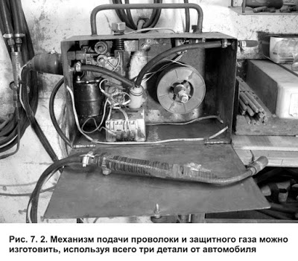
Напівавтомат тому і називається напівавтоматом, що дріт тут подається автоматично, а зварювання проводиться вручну.
Котушка для дроту кріпиться на спеціальний штир, що має гальмівну пружину. Пружина не дає розкручуватися котушці по інерції в разі зупинки подає механізму.
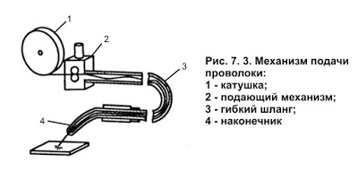
Подаючий механізм (Рис. 7. 3.) складається з електромотора, редуктора, подає і притискного ролика.
Електромотор має плавний регулятор обертів. Ручка регулятора обертів винесена на зовнішню панель. Нею зварювальник встановлює швидкість подачі дроту.
Редуктор повинен знижувати швидкість обертання електромотора таким чином, щоб швидкість подачі дроту перебувала в межах 100 – 300 м/год.
Подаючий ролик має кільцеву канавку, що утримує дріт. Притискний ролик за допомогою пружини створює необхідне штовхає зусилля. Стиснення пружини можна регулювати вручну.
Зварювальний пістолет
Те, що тримає зварювальник в руці при зварюванні напівавтоматом, дійсно нагадує пістолет: рукоятка, курок, стовбур.
Курок, він же вимикач зварювального пістолета, виконує три функції. Одним натисканням курка ми включаємо подачу зварювального струму, захисного газу, зварювального дроту.
Якщо ви купуєте готовий зварювальний пістолет, зверніть увагу на Рис. 7. 8.; можливо, це те, що вам якраз потрібно.
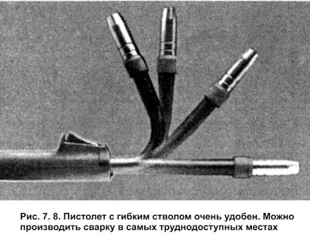
Пістолети заводського виготовлення, як правило, поставляються разом зі шлангами.
Напівавтоматом можна проводити зварювання алюмінію. Для цього потрібно захисний газ аргон і пістолет, зображений на Рис. 7. 9.
Під час роботи пістолет потребує постійного догляду. Бризки металу, в достатку утворюються при газовому зварюванні, потрапляють в порожнину між газовим соплом і контактним наконечником. Їх необхідно регулярно видаляти маленькою викруткою.
Друге пристосування, що повинно бути завжди під рукою, – кусачки-Бокорізи. Ними видаляється надлишок зварювального дроту.
В процесі зварювання необхідно контролювати такий параметр, як виліт зварювального дроту (Рис. 7. 10.). Його величина часто вказується в спеціальних таблицях.
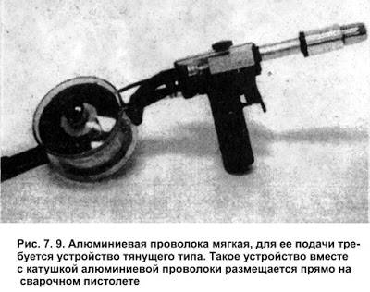
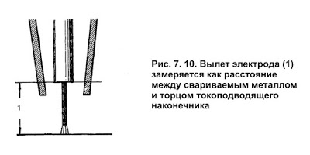

  - Навчальний елемент

МІНІСТЕРСТВО ОСВІТИ І НАУКИ УКРАЇНИ
ДЕРЖАВНИЙ НАВЧАЛЬНИЙ ЗАКЛАД
«РЕГІОНАЛЬНИЙ ЦЕНТР ПРОФЕСІЙНОЇ ОСВІТИ ІННОВАЦІЙНИХ ТЕХНОЛОГІЇ БУДІВНИЦТВА ТА ПРОМИСЛОВОСТІ»

НАВЧАЛЬНИЙ ЕЛЕМЕНТ

Назва Регулювання швидкості переміщення та подачі електродного дроту

Професія «Електрозварник на автоматичних та напівавтоматичних машинах»

Кваліфікація 2 розряд

Навчальний елемент | Код | Стор.
Назва: Регулювання швидкості переміщення та подачі електродного дроту  Професія: «Електрозварник на автоматичних та напівавтоматичних машинах» | 7212 | 1

МЕТА
Вивчивши даний елемент, ви зможете:
- Регулювання швидкості переміщення та подачі електродного дроту

МАТЕРІАЛЬНО-ТЕХНІЧНЕ ЗАБЕЗБЕЧЕННЯ
Назва | Кількість
Засоби індивідуального захисту (спеціальний одяг) | 25
Зварювальний дріт | 3

Зв’язні модульні елементи:
Організація робочого місця
Підготовчі та заключні роботи
Регулювання швидкості переміщення та подачі електродного дроту

Навчальний елемент | Код | Стор.
Назва: Регулювання швидкості переміщення та подачі електродного дроту  Професія: «Електрозварник на автоматичних та напівавтоматичних машинах» | 7212 | 2

- Організація робочого місця
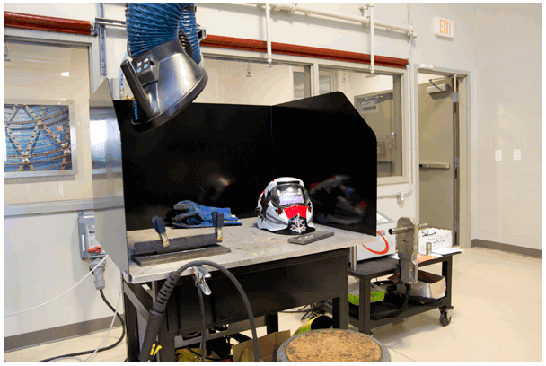

- Одягнути засіб індивідуального захисту

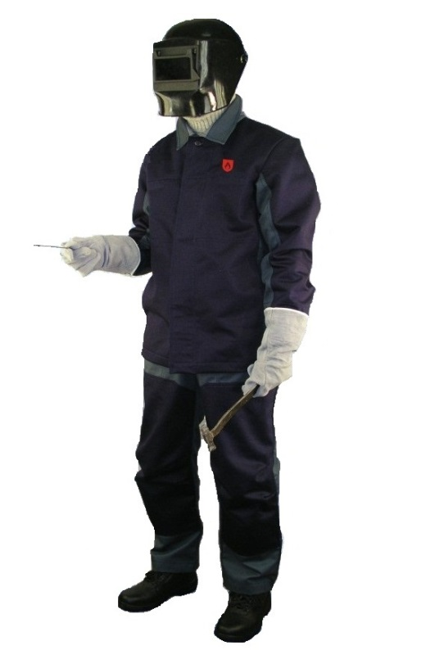
Навчальний елемент | Код | Стор.
Назва: Регулювання швидкості переміщення та подачі електродного дроту  Професія: «Електрозварник на автоматичних та напівавтоматичних машинах» | 7212 | 3

- Спочатку покладіть пістолет з приєднаним кабелем на підлогу, максимально випрямивши кабель.
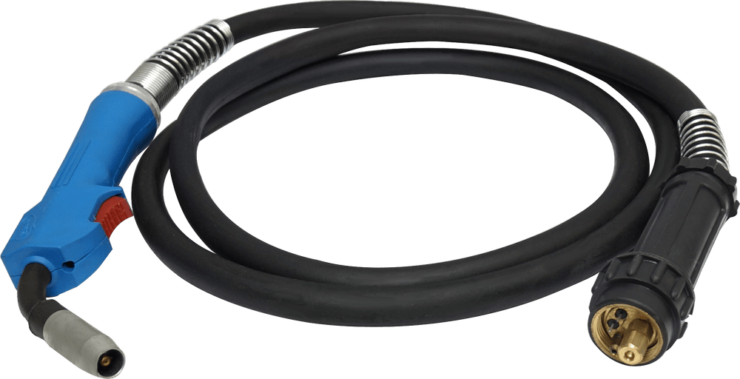

- Котушку з дротом звільніть від поліетиленової упаковки, кусачками відкусіть загнутий кінець дроту. З торця відкушеної дроту напилком видаліть задирки. Притримуйте дріт вільною рукою, інакше вона розмотається.
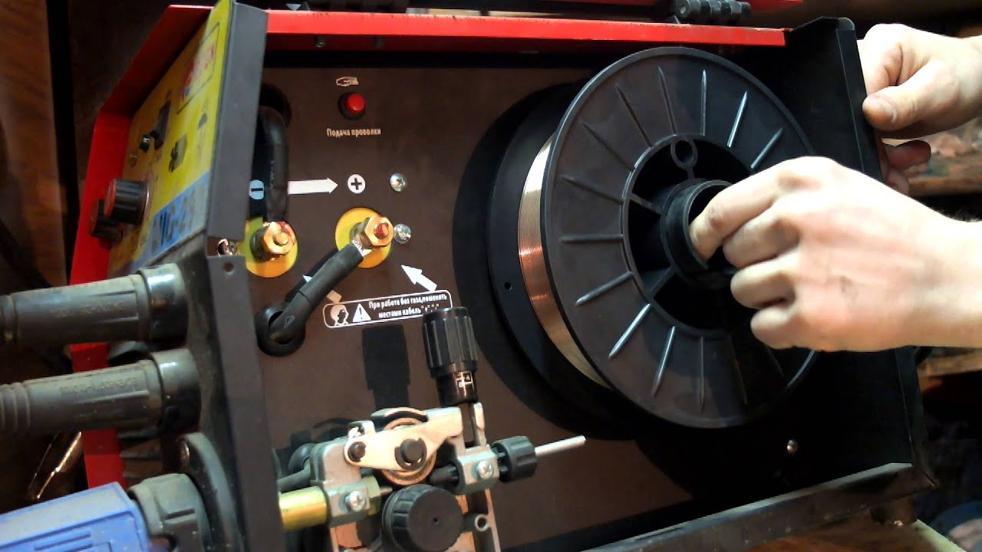

Навчальний елемент | Код | Стор.
Назва: Регулювання швидкості переміщення та подачі електродного дроту  Професія: «Електрозварник на автоматичних та напівавтоматичних машинах» | 7212 | 4

- Котушку з дротом вставте в апарат і заведіть вільний кінець дроту в напрямні.
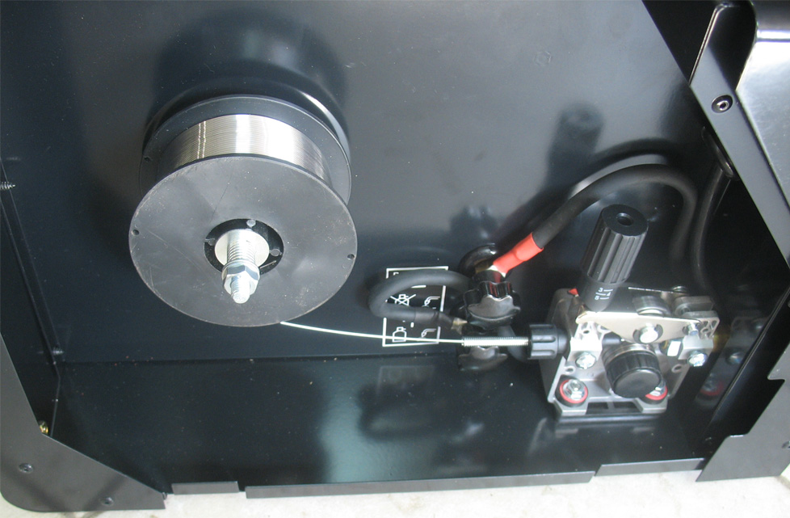

- Регулятор подачі дроту поставте на мінімальні обороти і включіть механізм подачі.

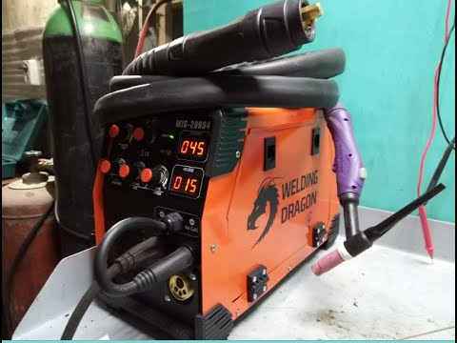

Навчальний елемент | Код | Стор.
Назва: Регулювання швидкості переміщення та подачі електродного дроту  Професія: «Електрозварник на автоматичних та напівавтоматичних машинах» | 7212 | 5

- Дочекайтеся виходу дроту з пістолета і відкусіть її за розміром вильоту

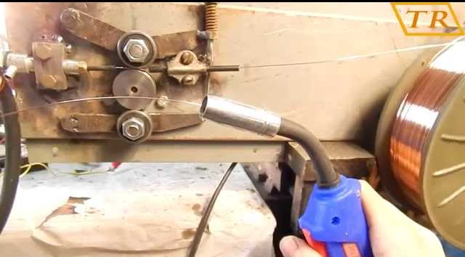
- В процесі роботи дріт може приварюватися до струмознімного наконечника, і, якщо тиск притискного ролика велике, вона починає скручуватися
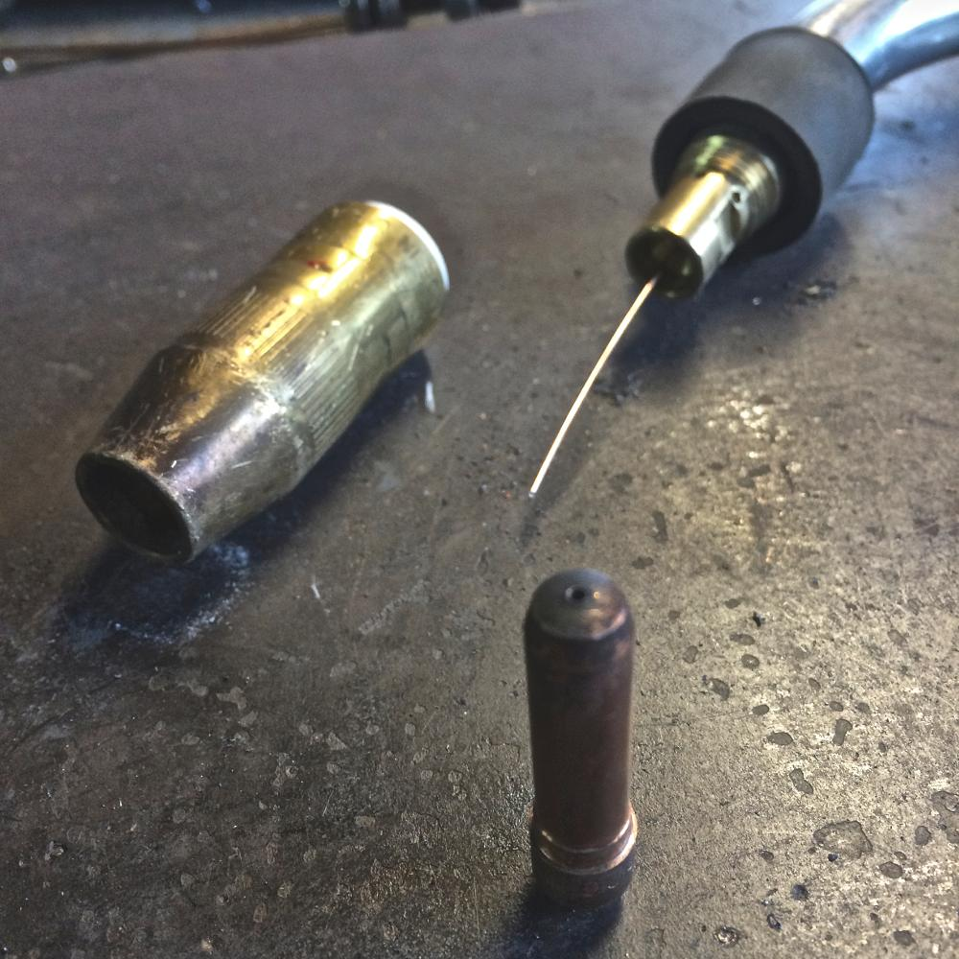

Навчальний елемент | Код | Стор.
Назва: Регулювання швидкості переміщення та подачі електродного дроту  Професія: «Електрозварник на автоматичних та напівавтоматичних машинах» | 7212 | 6

- Притисніть пістолет до підлоги або металу, імітуючи залипання дроту.
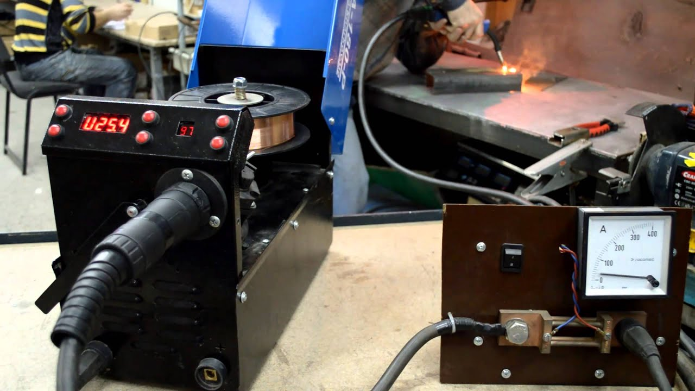
- Увімкніть подачу дроту і поспостерігайте за подачею механізмом.
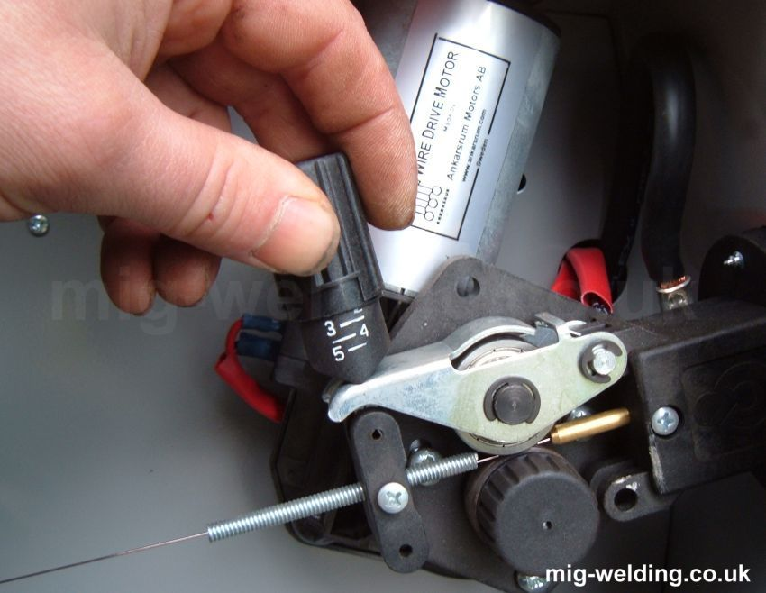

Навчальний елемент | Код | Стор.
Назва: Регулювання швидкості переміщення та подачі електродного дроту  Професія: «Електрозварник на автоматичних та напівавтоматичних машинах» | 7212 | 7

- Ролики повинні обертатися, але прослизати.
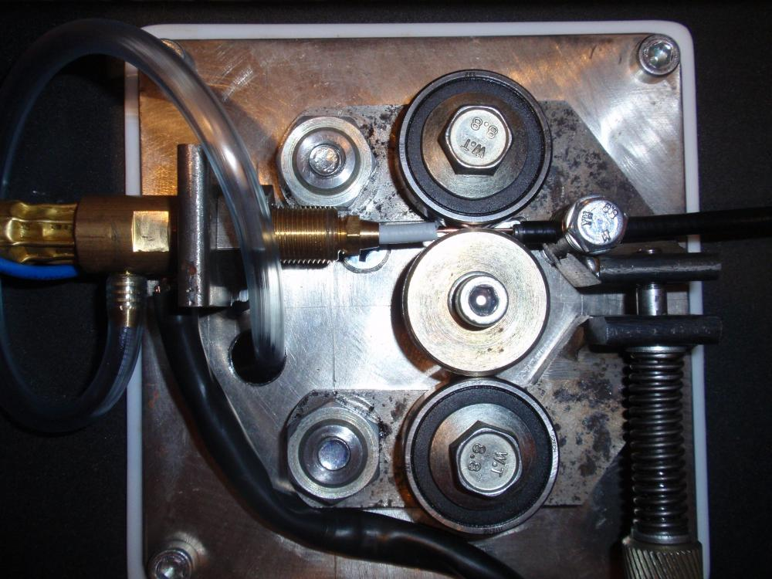

- Підніміть пістолет і переконайтеся, що дріт вільно подається.
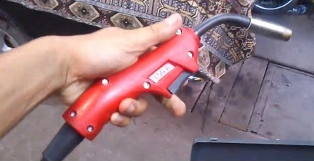

- Регулювання можна вважати завершеною.
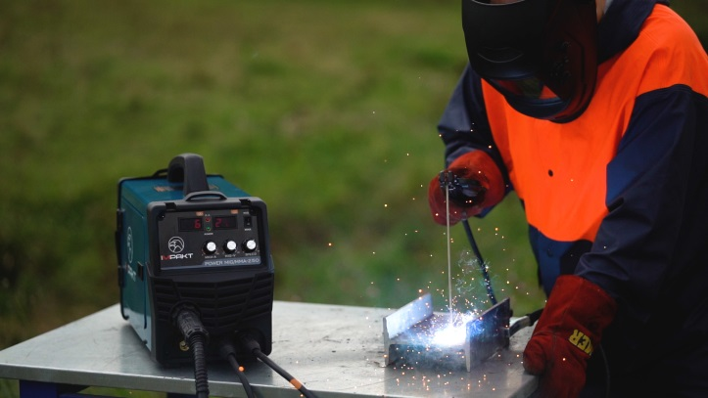
ТЕСТ ДОСЯГНЕНЬ
Зміст тесту, практичних занять | Відповіді учнів | Відмітка майстра в/н
 |  | знає, уміє | не знає, не вміє
Для чого потрібні ролики?
а) для катання
б) подавання дроту
в) для їзди
Напишіть з яких елементів складається напівавтомат:
Опишіть для чого складається регулятор подачі дроту?
Механізм подачі дроту складається з:
а) котушка, подаючий механізм, гнучкий шланг, наконечник
б) котушка, маса, гнучкий шланг, держатель
в) різак, котушка, гнучкий шланг

  - Переглянути відеоролики за посиланням
- https://www.youtube.com/watch?v=T-xOX3QpagI
- https://www.youtube.com/watch?v=jsevhCHJoUI
- https://www.youtube.com/watch?v=3pY2wHakeeg

- Закріплення нового матеріалу 12.00-13.30
1.Чи має зварювальник право відлучитися, не вимкнувши живлення зварювального апарату?
а) має
б) має при відлучення не більше 5 хв.
в) не має
2. Опишіть принцип заземлення зварювального обладнання.
А)До обладнання приварюється мідний дріт. Обов'язкова наявність напису " Земля»
Б)Обладнання має спеціальний затиск, розташований в доступному місці. Наявність напису» Земля "
В)Обладнання має болт з навколишнім його контактним майданчиком. Обов'язкова наявність напису " Земля»
3.Як виконується в напівавтоматі функції гасіння дуги ?
А)автоматично зі швидкістю набагато більшою, ніж це може дозволити собі зварювальник.
Б) не автоматично, так як дріт прилипає до металу
В) навіть не знаю
4.З чого складається напівавтомат?
А) корпус, механізм подавання дроту, джерело живлення, зварювальна горілка
Б) корпус ,механізм подавання дроту, джерело живлення, зварювальна горілка
В) корпус, механізм подавання дроту, блок управління, джерело живлення, зварювальна горілка
5. Опишіть регулювання швидкості переміщення та подачі електродного дроту
__________________________________________________________________________________________________________________________________________________________________________________________________________________________________________________________________________________________________________________________________________________________________________________________________________
6.Ролик потрібен для чого?
А)подачі дроту
Б) він зайвий елемент
В) для тримання електроду

7. Яка функція зварювального пістолету?
________________________________________________________________________________________________________________________________________________________________________________________________________________________________________________________________________________________________________________________________________

8.Що таке виліт зварювального дроту?
________________________________________________________________________________________________________________________________________________________________________________________________________________________________________________________________________________________________________________________________________

1.4 Домашнє завдання: Зробіть кросворд на тему «Напівавтомати»

Відповіді надсилати 13.04.2020 з 12.00 -13.30:

на Viber 0953594953
е-mail: mukhanova.olgha@mai.ru

Майстер виробничого навчання: О.В. Муханова

